Renishaws neue Plattform für Fertigungsdaten demonstriert intelligente Fabrikautomation auf der EMO Hannover 2023

Das weltweit tätige Technologieunternehmen Renishaw wird auf der EMO Hannover 2023 seine neue Konnektivitäts- und Datenplattform für die Fertigung vorstellen. Renishaw Central ist eine datengetriebene Lösung, die darauf abzielt, die Produktivität, Leistungsfähigkeit und Effizienz von Fertigungsprozessen zu verbessern.

Dieses System erschließt das Potenzial der Konnektivität für die Werkstattumgebung. Es sammelt genaue, verwertbare Daten über Maschinen, Teile und Prozesse aus der gesamten Fabrik und stellt sie zentral zur Verfügung, damit sie am Ort der Herstellung eingesehen und abgefragt werden können.

Die Plattform Renishaw Central sorgt für Konnektivität, Konsistenz, Kontrolle und Vertrauen im Fertigungsbereich. Sie ermöglicht Herstellern die Nutzung von End-to-End-Prozessdaten und den Aufbau einer robusten, fabrikweiten Systemarchitektur.

Die Plattform bietet die Möglichkeit, Bearbeitungs- und Qualitätskontrollsysteme zu überwachen und zu aktualisieren. Außerdem können Fertigungsprozessparameter mithilfe der einzigartigen, patentierten Softwarefunktion Intelligent Process Control (IPC) aktualisiert werden. Die Fähigkeit, Prozessfehler im Vorfeld vorherzusehen, zu erkennen und zu korrigieren, unterstützt zunehmend automatisierte Lösungen und Prozesse und führt zu einer langfristigen Steigerung von Produktivität, Leistungsfähigkeit und Effizienz.

„Das Konzept von Renishaw Central entstand aus dem Bedürfnis heraus, die Fertigungs- und Messprozesse in unseren eigenen Produktionsstätten zu digitalisieren, zu visualisieren und zu kontrollieren. Wir wollten uns beim Problemlösen weniger auf Annahmen stützen und gleichzeitig die Einführung einer automatisierten Prozesskontrolle erleichtern“, so Guy Brown, Renishaw Central Development Manager. „Oftmals stehen wir vor ganz ähnlichen Herausforderungen wie unsere Kunden. Deshalb sind wir zuversichtlich, dass die von uns entwickelte digitale Lösung in der Lage sein wird, überall in Werkstattumgebungen verwertbare Daten zu liefern.“

Renishaw setzt bereits seit über 30 Jahren Technologien zur Prozessautomatisierung bei der Herstellung der eigenen Produkte ein. Während der internen Planung und Entwicklung wurde die Plattform Renishaw Central in Großbritannien in den Renishaw-eigenen Produktionsstätten in Miskin und Stonehouse für Kleinserien mit hoher Variantenvielfalt eingesetzt. 69 Maschinen wurden an Renishaw Central angeschlossen, und beide Standorte verzeichneten in der Folgezeit weniger ungeplante Maschinenstillstände infolge von Ausfällen des Automatisierungssystems.

Durch die Zusammenarbeit mit allen, die in der Werkstatt direkt mit Renishaw Central arbeiten, darunter auch die Produktionsingenieure sowie das Wartungs- und Betriebspersonal, konnte Renishaw ein Produkt entwickeln, das die konkreten Problemstellungen in der Praxis löst. „Unser ursprüngliches Ziel bei Renishaw Central war die Einführung einer weitergehenden Automatisierung bei Drehmaschinen über unsere IPC-Technologie, und das geht gut voran. Unerwartet und positiv war allerdings die Fähigkeit von Renishaw Central, ungeplante Ausfälle unserer Automatisierungssysteme aufzuzeigen und einzuordnen“, so Guy. „Durch Auswertung eben dieser Informationen konnten gezielte Abhilfemaßnahmen getroffen werden, was zu einem Rückgang der Automatisierungsausfälle um 69 % und zu einer deutlichen Verbesserung der Auslastung führte.“

Eine globale Auswahl von Pilotkunden hat Renishaw Central getestet und bestätigt ebenfalls, dass sie ihre Prozesse durch den Zugriff auf standardisierte End-to-End-Daten besser verstehen und so ihre Fertigungsleistung steigern konnten.

Renishaw Central sammelt und visualisiert Bearbeitungsprozessdaten aus der gesamten Fabrik, sodass eine Dateneinsicht am Ort der Herstellung möglich ist. Mit Renishaw Central können Hersteller die Leistung der Anlagen in der Werkstatt kontrollieren, die Anlagenauslastung einsehen und die Teilequalität prüfen und validieren. Benutzerfreundliche Dashboards zeigen Live-Anlagendaten an. Die Daten können über APIs an branchenführende Tools wie Microsoft® Power BI weitergegeben werden. Die Datenanalyse kann dann für Anwendungen zur In-Prozess-Regelung und eine kontinuierliche Verbesserung genutzt werden.

Um zu erfahren, wie Renishaw Central die Digitalisierung und Kontrolle Ihrer End-to-End-Fertigungsprozesse unterstützen kann, besuchen Sie uns auf der EMO Hannover (18.-23. September 2023, Stand B32, Halle 6).

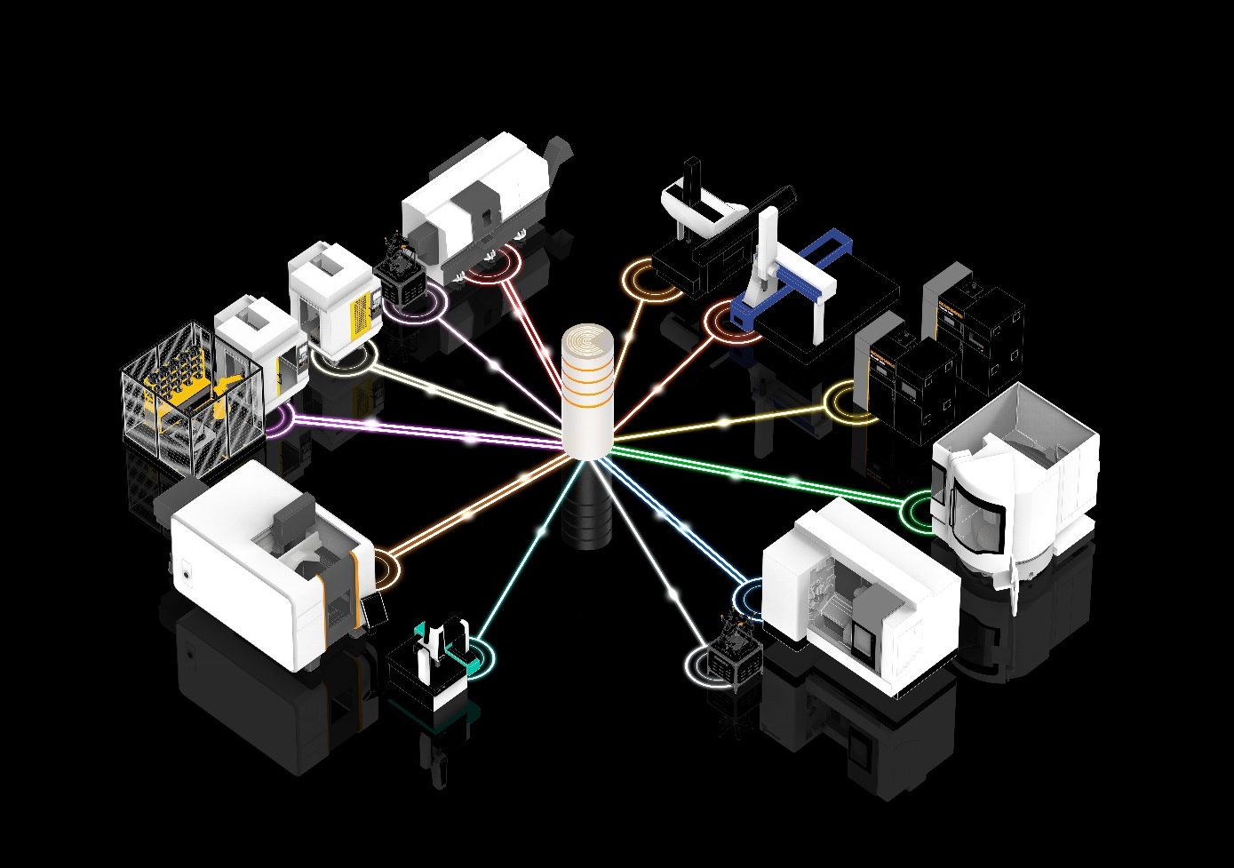Renishaw Central ist eine On-Premises-Plattform, die Echtzeitdaten von angeschlossenen Maschinen und Anlagen liefert.
Renishaw Central bietet einen fabrikweiten Überblick über Ihre Fertigungsdaten.

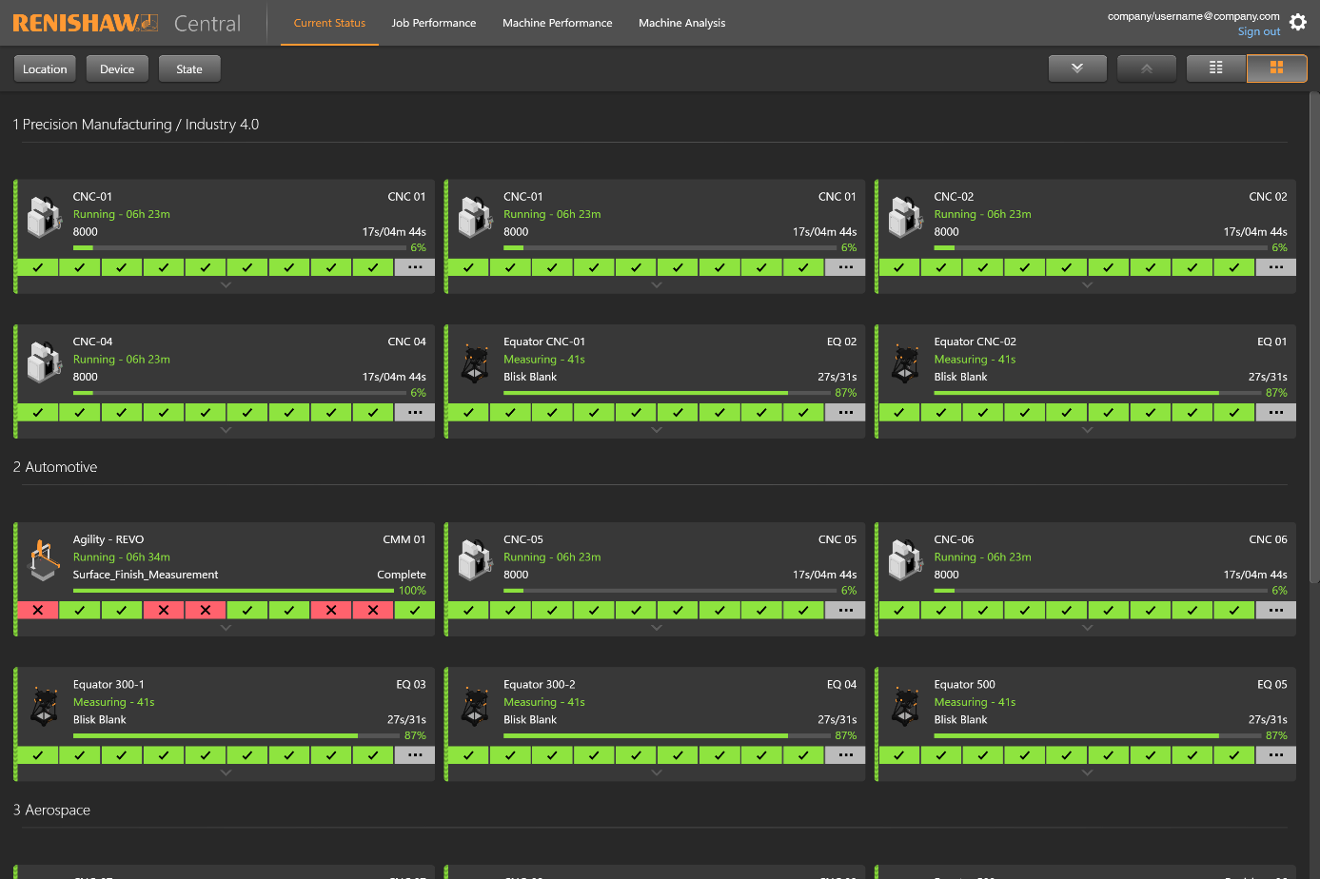
In den Webbrowser-Ansichten von Renishaw Central können Live-Daten angezeigt, sortiert, gefiltert und grafisch dargestellt werden.

-ENDE-

